Анкета
учащегося МБОУ ДОД г. Шахты «ДШИ им. Д.Б. Кабалевского»
1 | Фамилия | Щедрин | 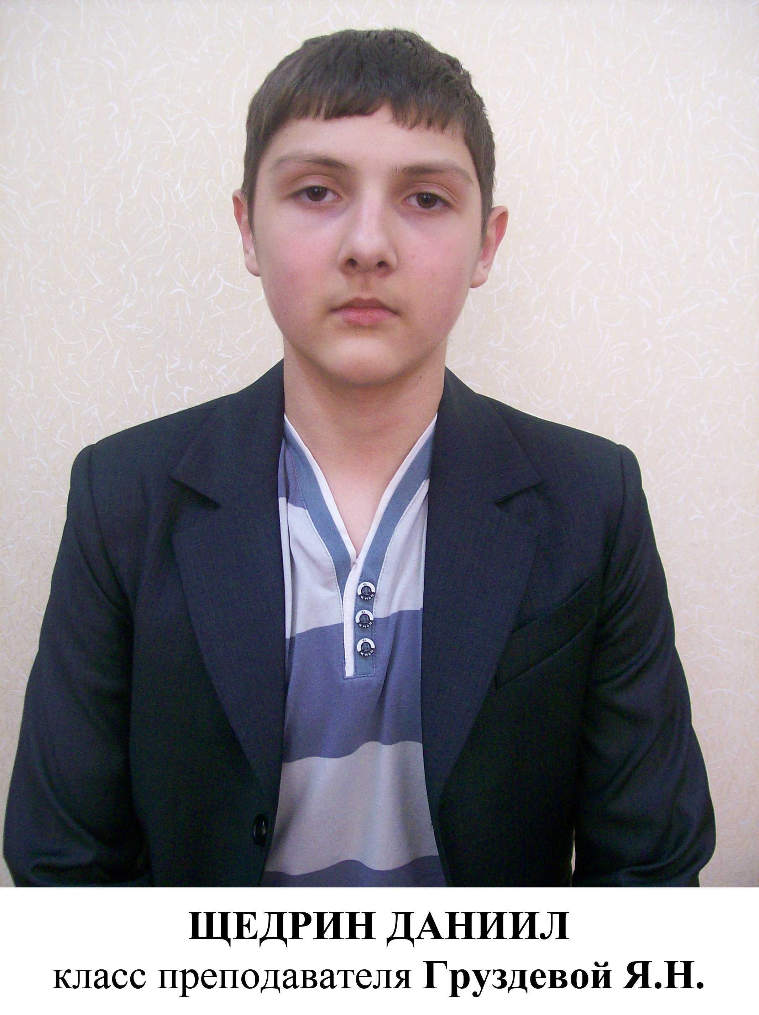
2 | Имя | Даниил
3 | Отчество | Сергеевич
4 | Дата рождения. | 4 августа 1998 года
5 | Специальность | гитара
6 | Профессиональные достижения | 26.02.2011 (Азов)  Международный конкурс таланта «Сокровище нации 2010» (зимний тур) - Диплом лауреата I степени  18.03.2011 (Ростов-на-Дону)  IV областной конкурс юных исполнителей на народных инструментах «Дебют» - Диплом лауреата I степени  26.03.2011 (Шахты)  Зональный закрытый конкурс исполнителей на народных инструментах – Диплом III степени  16.03.2011 (Шахты)  ХII ежегодный городской конкурс юных дарований «Вдохновение» - Грамота  17.03.2012 (Ростов-на-Дону)  V областной конкурс юных исполнителей на народных инструментах «Дебют» - Грамота  31.03.2012 (Шахты)  Закрытый конкурс исполнителей на народных инструментах Шахтинского методического объединения – Диплом лауреата III степени  15.03.2012 (Шахты)  XIII Ежегодный городской конкурс юных дарований в области культуры и искусства «Вдохновение» - Диплом III степени  18.05.2013 (Каменоломни)  Международный конкурс инструментальной музыки «Волшебное арпеджио» - Диплом I степени  10.11.2013 (Каменоломни)  Открытый епархиальный (региональный) фестиваль православной культуры «Пасха красная» - Диплом лауреата III степени  30.03.2013 (Шахты)  Закрытый конкурс исполнителей на народных инструментах Шахтинского методического объединения - Грамота  14.03.2013 (Шахты)  XIV Ежегодный городской конкурс юных дарований в области культуры и искусства «Вдохновение» - Диплом III степени

